あなたの会社に“発送の転換”を
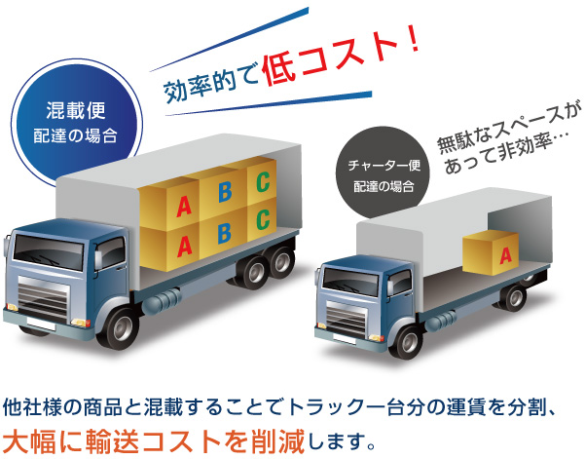  トラックを１台チャーターするほどの  物量が無くてまた、とにかく  コストを抑えたい方にはお勧めです。  ※原則、企業様～企業様の輸送になります。 |  | ケイ・ツーネットワークの  混載チャーター便とは  左図のように、複数の荷主様から  依頼を頂いた、小・中ロットのお荷物を  積み合せて運行する輸送便です。  物量スペースかつ重量に応じての  運賃になりますので  輸送コスト削減に大きく繋がります。  利用頂いた大半のお客様から  路線会社を利用するよりも  安価でスピーディーかつ確実に  荷物が届くようになったと  喜びのお声を多数頂いております。
荷物の輸送に関して、お客様によって其々です。 コストの削減、緊急時等。
ご都合を合わせて御社様に伺い、最適な提案をさせて頂きます。
一度お話をお聞かせ下さい。 そこから何か最適な輸送方法があるかもしれません。
お気軽にお問い合わせ下さい。
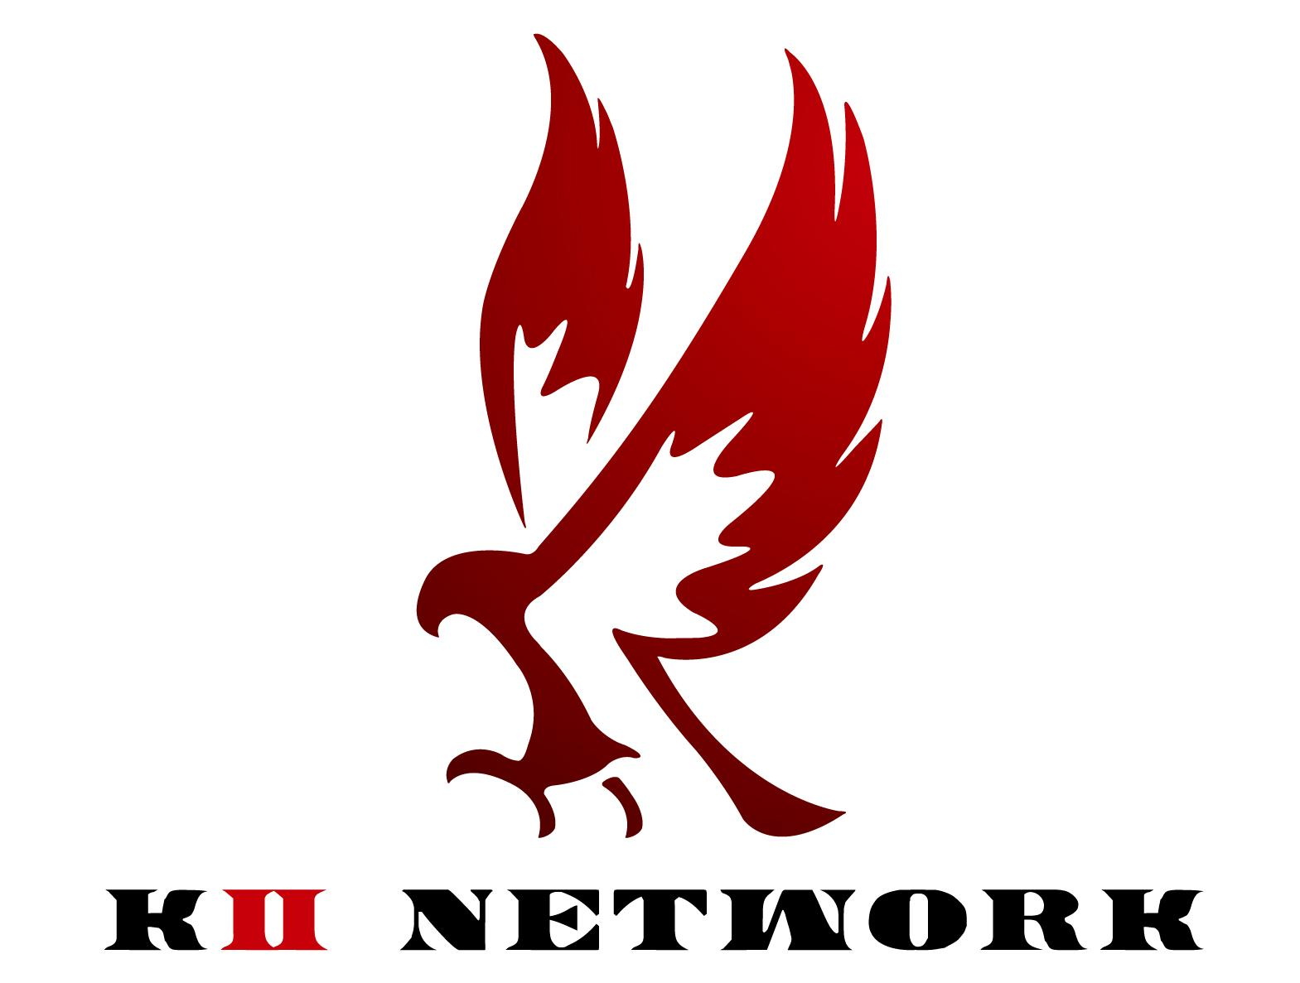 |  | 株式会社 ケイ・ツーネットワーク 担当：川端  578-0964 大阪府東大阪市新庄西６－２３  ＴＥＬ 06-6736-5084 | ＦＡＸ 06-6736-5082 |

お忙しい中、ご覧頂きましてありがとうございました。

